参 考 试 题 4
参 考 答 案
一．填空（每题2分，共16分）
1.零阶保持器频率特性将会引起 -ωT/2的相位延迟。
2．离散系统频率特性的主要特点是它的幅相特性是采样频率的周期函数。
3．当系统的极点位于z平面的正实轴上 时，对应的脉冲响应是单调的，位于负实轴上的极点对应的脉冲响应 是交替振荡的。
4.从控制算法的等效离散化角度出发，希望采样周期的取值 越小越好；从量化分析的角度出发，希望采样周期的取值不要过小。
5．常值状态反馈是否改变系统的可控性？ 否 ；是否改变系统的可观性？ 可能
6. 离散环节产生变量量化产生极限环和死区的本质是
变量量化的阶梯非线段性。
7. 若已知系统的闭环自然频率ω_{n}，经验上采样周期应选为
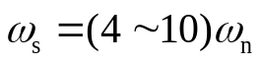。
8．计算机控制系统中含有五种信号形式变换，其中
采样、量化、恢复(零阶保持)三种信号变换最重要。
二、简答题(每小题5分，共35分)
1.连续信号幅频|F(jω)|如图1所示，试画出它的采样信号的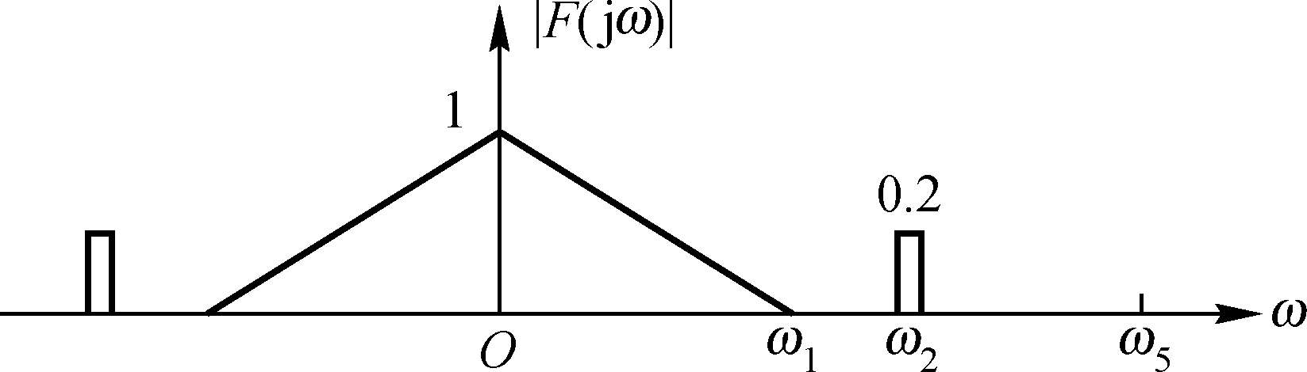
图1
幅频谱 |F*(jω)|,（不考虑相位）。图中，ω₁ = 6 rad/s, ω₂ = 8 rad/s, 采样频率 ω_{s} = 10 rad/s 。
解: 可得图2所示
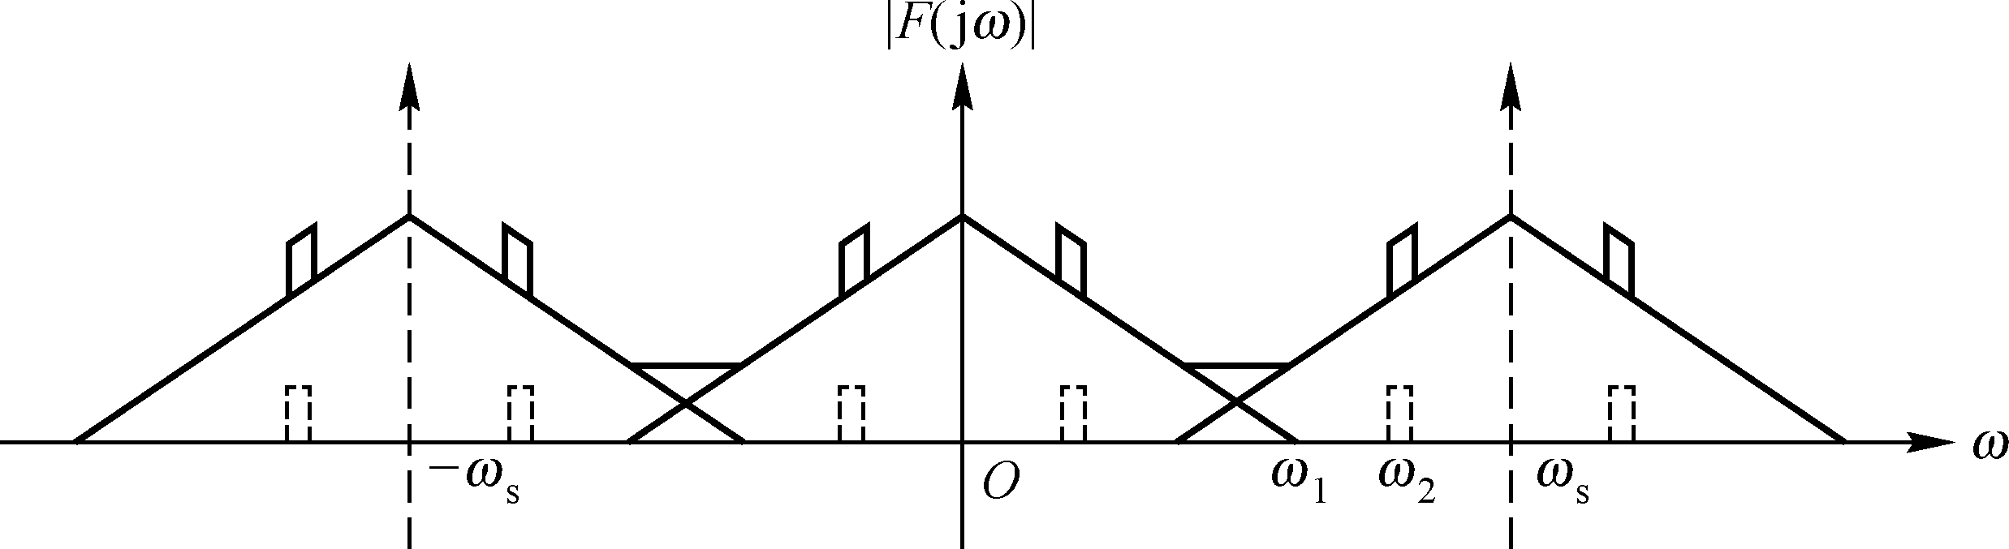
图2
2.试简单说明连续传递函数G(s) 与对应的脉冲传递函数G(z) 的零点、极点对应关系。
（极点按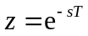映射，零点无对应映射关系。）
3.试简单说明串模干扰产生的原因以及抑制串模干扰的主要方法。
(是通过电磁耦合和漏电等传输形式叠加到信号及引线的干扰；抑制主要方法是采用模拟滤波、进行电磁屏蔽和良好接地。)
4.试说明何谓前置滤波器，计算机控制系统中为什么常常加入这种滤波器。
(前置滤波器是加在A/D转换之前的模拟低通滤波器，其作用是衰减高于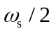的高频信号，以防止混叠现象发生)；
5.试简要说明计算机控制系统中，采样周期T的大小，对系统性能和经济性有哪些影响。
(采样周期过大减弱稳定性；增大信号失真；输出响应不光滑，系统相位延迟增大，降低系统抑制噪声干扰能力。采样周期过小，会增大量化误差，增大对计算机硬件的要求，降低计算机工作负荷，增大成本)
6.若已知f₁(t)=sin(ωt)，f₂(t)= sin[(ω+nω_{s})t],采样频率为ω_{s}，n为整数，试求上述两个信号的采样值，由此可得什么结论。
(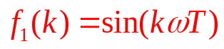；
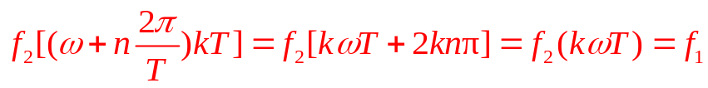
表明当两个连续信号频率相差nω_{s}时，其采样信号值相等。)
7.试简单说明数字PID调节器中积分分离法抑制积分饱和的基本思想，并写出积分分离PID位置算式。
(积分分离法的基本控制思想是，当偏差大于某个规定的门限值时，取消积分作用；只有当误差小于规定门限值时才引入积分作用，以消除稳态误差。
积分分离PID位置算式：
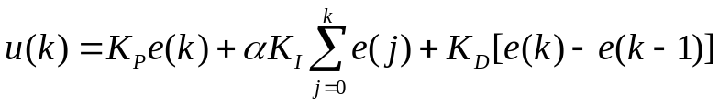
当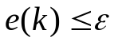值，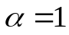；
当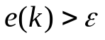值，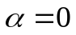。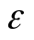为规定的门限值。)
三、简单计算题（12分）
考虑图3所示系统，采样周期T＝0.2s。
求：（1）系统闭环传递函数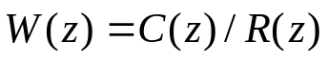。
（2）为何值时系统稳定？
（3）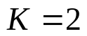时系统的位置误差，速度误差。

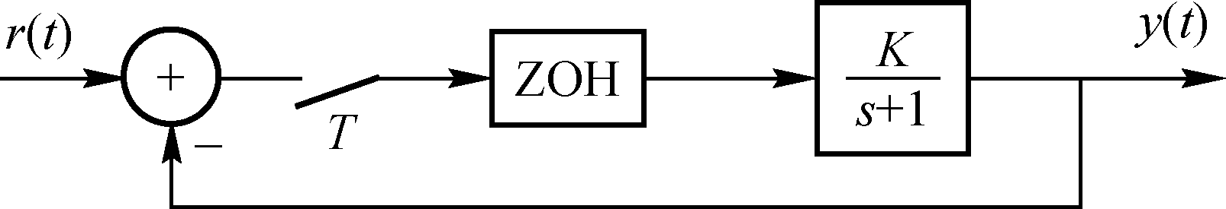
图3
解:
(1) 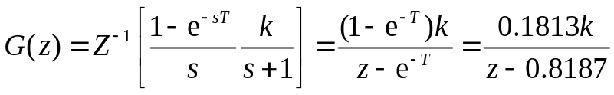
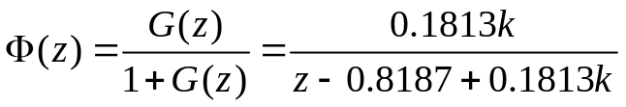
(2) 稳定性判断
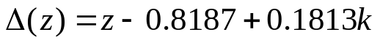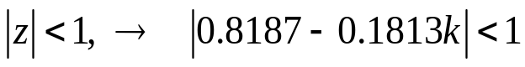
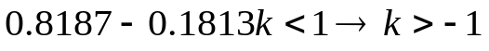
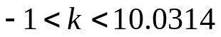时系统稳定。
(3) k=2,位置误差: 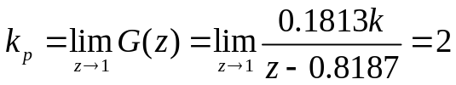，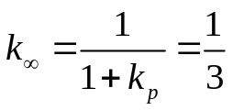
速度误差: 系统为零型系统(无积分环节),其速度误差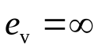。

四、（17分）设计题： 已知某散离系统状态方程为
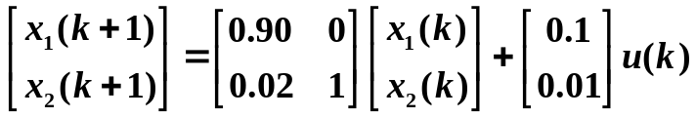
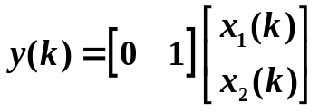
（1）判断该离散系统是否可控，是否可观；
（2）取状态反馈，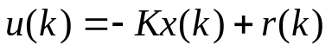若希望本系统的闭环极点具有阻尼比为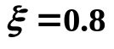，自然频率达到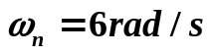，采样周期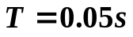，试利用极点配置法来确定系统的状态反馈增益K。
解：（1）判断离散系统的可控可观性。
离散系统的状态转移阵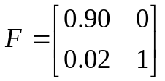，控制转移阵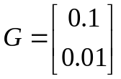
对应的可控阵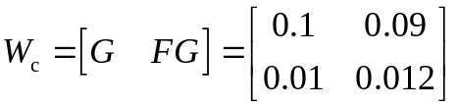 ，
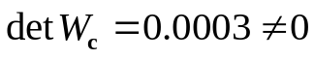，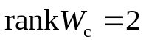，
所以该离散系统可控。
可观阵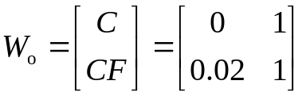 ，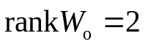，所以该离散系统可观。
（2）取状态反馈，若希望本系统的闭环极点具有阻尼比为，自然频率达到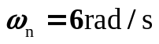，采样周期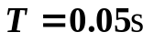，试利用极点配置法来确定系统的状态反馈增益K。
期望极点：
s平面 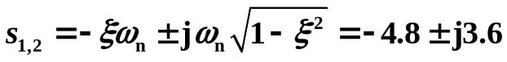
z平面 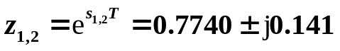
期望特征方程：
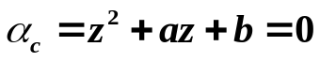
利用系数匹配法，有，反馈增益阵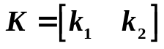
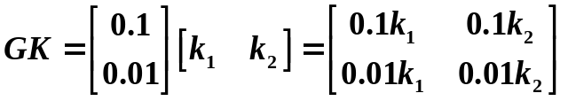
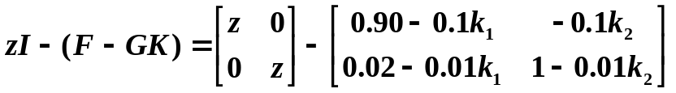
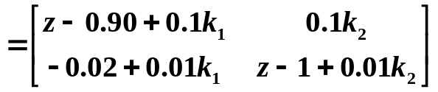
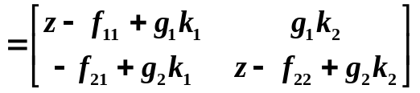
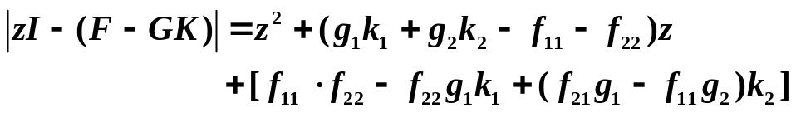
由于有
所以根据系数匹配法，有：
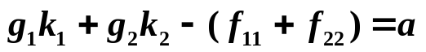
代入相应系数，有
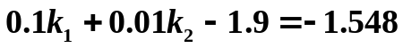
最后解上述方程组，得到：
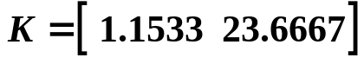

五、（20分）软件实现题：已知某系统的控制器脉冲传递函数为
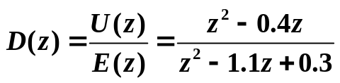
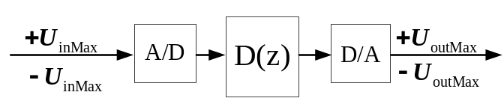
图4 某数字控制器及其接口环节图
（1）用直接零极实现法画出系统的编排结构图；
（2）针对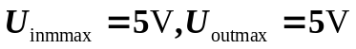的情况，若采用定点方式来实现，请对直接编排法进行相应的比例因子的配置；
（3）写出其对应的算法I及II差分方程；
（4）画出其程序流程实现框图。
解： (1) 画出系统的编排结构图
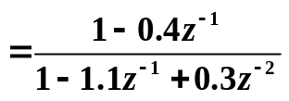
直接编排实现
采用直接型结构中的零极型结构编排，得到实现结构如图5所示。
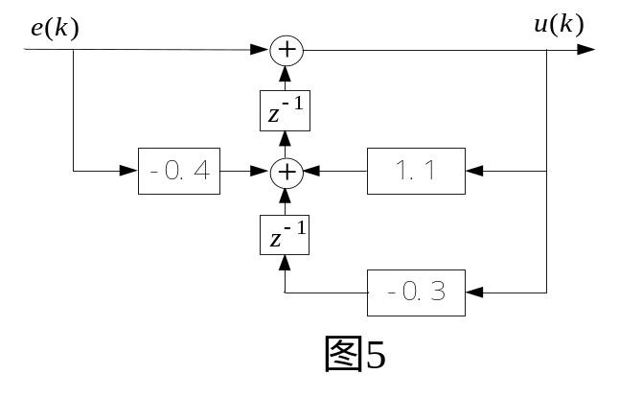
（2） 针对的情况，若采用定点方式来实现，请对直接编排法进行相应的比例因子的配置。
（A）该控制器稳态增益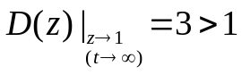
高频增益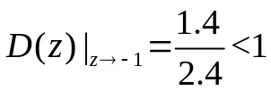。
选取比例因子为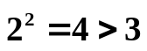
采用定点运算，则前面应除以4，后面乘以4，之前要进行相应的限幅，得图6所示结构图。
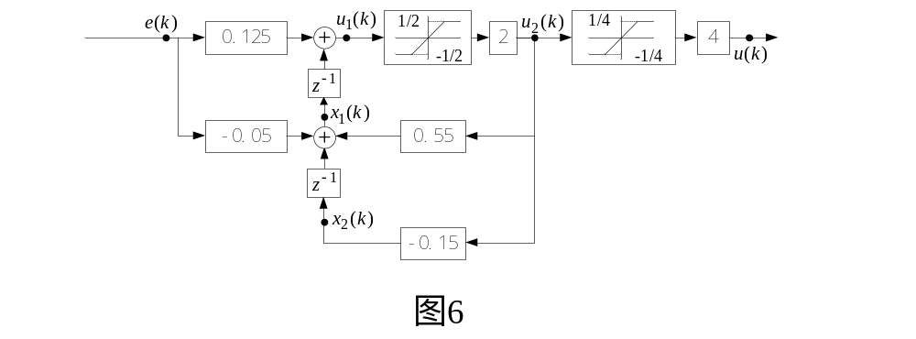
（B）考虑A/D和D/A的量程
由于A/D的量程为5V，相当于具有比例因子1/5；D/A的量程为5 V，相当于具有比例因子5；故不需要进行相应的配置。
采用定点运算并配置好比例因子的结构编排图如图7所示。
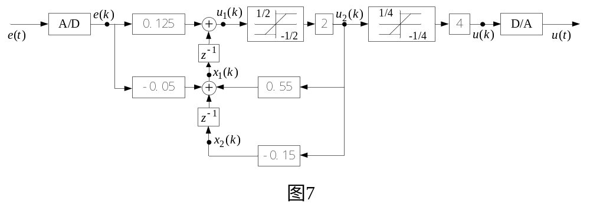
（3）写出其对应的前后台差分方程，
根据图7，可以写出算法的差分方程。
算法I： 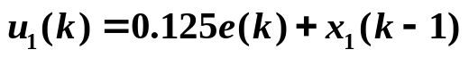
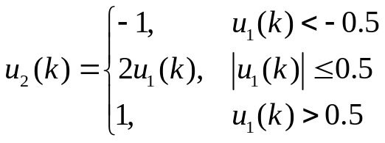
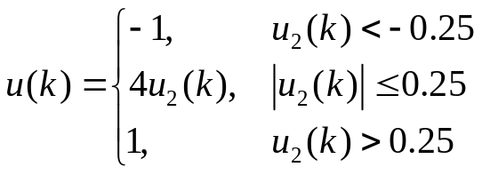
算法II：
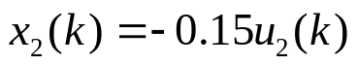
（4）画出其流程实现框图。
取初值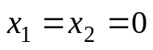，则可得该差分方程的算法对应的流程图如图8所示。

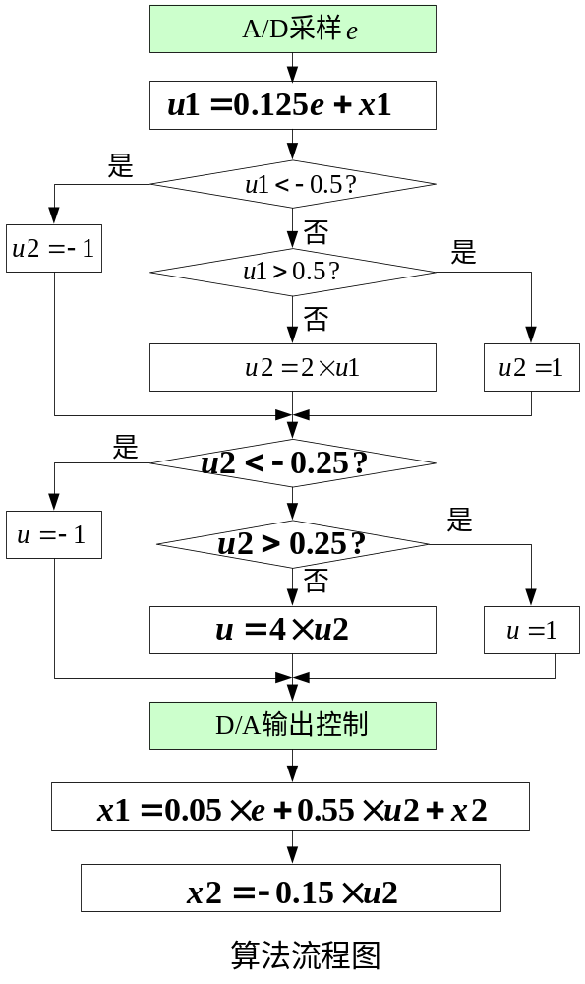

图8

